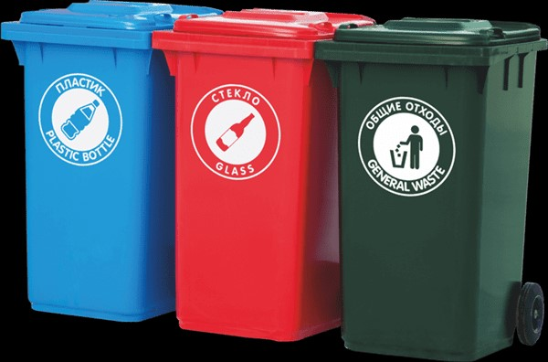

**О приобретении права собственности на отходы при арендных отношениях**

Согласно абзацу второму части первой пункта 1 статьи 3 Закона Республики Беларусь от 20 июля 2007 г. № 271-З «Об обращении с отходами» (далее – Закон) право собственности на отходы приобретает производитель отходов с момента образования отходов, если иное не предусмотрено Законом и иными актами законодательства и (или) договором об использовании имущества, которое явилось источником образования этих отходов, или иным договором, заключаемым в соответствии с гражданским законодательством.

Таким образом, арендодатель и арендатор вправе предусмотреть в договоре аренды переход права собственности на отходы, образующиеся у арендатора, к арендодателю (например, арендатор передает в собственность образующиеся у него «отходы производства, подобные отходам жизнедеятельности населения» (код: 9120400), источником образования которых является помещение арендодателя, с момента их образования арендодателю).

При этом, если стороны арендных отношений не определяют названное условие в договоре аренды, собственником отходов будет являться их производитель (арендатор).

Также обращаем внимание, что собственники передаваемых во владение и (или) пользование капитальных строений (зданий, сооружений), изолированных помещений и иных объектов либо уполномоченные ими лица обязаны создавать места временного хранения отходов, а также создавать иные условия производителям отходов для выполнения ими требований, установленных Законом и иными актами законодательства об обращении с отходами, в том числе обязательными для соблюдения техническими нормативными правовыми актами (пункт 5 статьи 19 Закона).

При аренде (безвозмездном пользовании) капитальных строений (зданий, сооружений), изолированных помещений и иных объектов разрешение получает арендодатель (ссудодатель) таких объектов, передаваемых во владение и (или) пользование производителю отходов производства, если иное не предусмотрено договором аренды (безвозмездного пользования) (часть вторая пункта 2 Положения об основаниях, условиях, порядке выдачи, приостановления действия и аннулирования разрешений на хранение и захоронение отходов производства, утвержденного постановлением Совета Министров Республики Беларусь от 28 ноября 2019 г. № 818).

Источник: Сайт Минприроды